Landgebruiksconcepten Bodemdalingsvraagstuk


Ten geleide

Onderstaande landgebruiksconcepten zijn ontwikkeld in het kader van het NWA-LOSS onderzoeksprogramma over bodemdaling. Het zijn schetsmatige, strategische handelingsperspectieven voor toekomstig landgebruik, waarin landschappelijke, maatschappelijke en economische inpassing in onderlinge samenhang worden geëxpliciteerd.

Per landgebruiksconcept wordt eerst een koppeling gemaakt tussen het landgebruiksconcept en de toekomsten die binnen NWA-LOSS zijn ontwikkeld. Deze vijf toekomsten ten aanzien van bodemdaling zijn: ‘geen interventie’, ‘3 mm/jaar’, ‘minimale schade’, ‘doelen klimaatakkoord 2050’ en ‘geen bodemdaling’. Ze worden verder toegelicht op de poster Possible futures when living on soft soils.

De beschrijving en nevendoelen van de landgebruiksconcepten zijn gebaseerd op: Wils, T.H.G., van den Akker, J.J.H., Korff, M., Bakema, G., Hegger, D.L.T., Hessel, R., van den Ende, M.A., van Gils, M.M.W., & Verstand, D. (2025). Measures to reduce land subsidence and greenhouse gas emissions in peatlands: A Dutch case study. Land Use Policy 152, 107500. https://doi.org/10.1016/j.landusepol.2025.107500

De landgebruiksconcepten zijn niet bedoeld als blauwdrukken voor toekomstige ontwikkelingen, maar als handreiking voor vocabulaire om te praten over die ontwikkelingen. Ze zijn niet ‘af’ en juist nadrukkelijk bedoeld om naar behoefte aangepast te worden. Daarbij zijn de huidige versies nog zeer beperkt getest en daarmee niet eens conceptversies, maar vooral een eerste oefening.

De landgebruiksconcepten reflecteren krachtenvelden in het bodemdalingsvraagstuk. Ze zijn op geen enkele manier een weergave van eventuele wensen van de auteur. Ze bieden de lezer oriëntatie bij het plaats bepalen in het bodemdalingsvraagstuk. Vervolgens bieden ze handvatten om taal en substantie te geven aan datgene wat men mogelijk wenselijk vindt, en om zich daarbij beter te verhouden tot potentiële opponenten. Ze laten zich daarom het best met een open geest lezen.

Tom Wils, juni 2025

Coherente polder

Futures – Dit landgebruiksconcept sluit vooral aan bij de toekomsten ‘3 mm/jaar’, ‘minimale schade’ en ‘doelen klimaatakkoord 2050’. Als er plaatselijk een kleidek van voldoende dikte op het veen ligt, past een coherente polder mogelijk ook bij de toekomst ‘geen bodemdaling’. Het zet vooral in op de maatschappelijke waarden continuïteit en een meer sturende rol voor bodem en water. Het gaat om een combinatie van technische interventies en landgebruiksveranderingen die de bestaande bedrijfsvoering en het bestaande landschap deels intact laten door elders in de polder waterberging en waterzuivering te creëren.

Beschrijving – In een coherente polder wordt het traditionele melkveebedrijf ingebed in een landschappelijk systeem dat bodemdaling minimaliseert, netto klimaatneutraal is en intern waterberging en waterzuivering realiseert. De meest natte gronden en bodems die gevoelig zijn voor bodemdaling en broeikasgasemissie worden ingericht met natte teelten en natuur. Deze natte teelten en natuur remmen bodemdaling, compenseren restemissies uit aangrenzende melkveebedrijven en zijn zo ingericht dat ze gebiedseigen water voor drogere zomers kunnen opslaan en bij wateroverlast kunnen bergen. Door de inzet van gewassen als lisdodde, riet en azolla die stikstof en fosfaat opnemen worden reststromen uit de melkveehouderij gezuiverd. Binnen de melkveebedrijven zijn nattere en drogere gronden beschikbaar om afhankelijk van weersomstandigheden het vee op de meest geschikte plek te weiden en hooi te produceren voor de winter. Om de bodemdaling en broeikasgasemissie te beperken wordt het slootpeil verhoogd en worden waterinfiltratiesystemen (WIS) aangelegd. Afhankelijk van de lokale context kunnen specifieke of aanvullende technische maatregelen worden gekozen.

Nevendoelen – De coherente polder is door de verhoogde grondwaterstanden aantrekkelijk voor weidevogels en daarmee voor recreërende vogelliefhebbers. Een goede mesthuishouding, onder andere door opname van nutriënten door natte teelten, draagt bij aan een betere bodem- en waterkwaliteit. De bergingscapaciteit voor water in droge en natte tijden wordt binnen de polder georganiseerd. De economische inpasbaarheid en maatschappelijke acceptatie van de coherente polder zijn voor wat betreft de melkveehouderij relatief voorspelbaar. De mate waarin de natte teelten een opbrengst genereren die de kosten van milieudoelen deels afdekken vraagt complexe optimalisatie voor meerdere doelen, alsmede doorontwikkeling van productieketens en markten. Door de nieuwe economische activiteiten wordt de bestaande lock-in via integratie gedeeltelijk doorbroken.

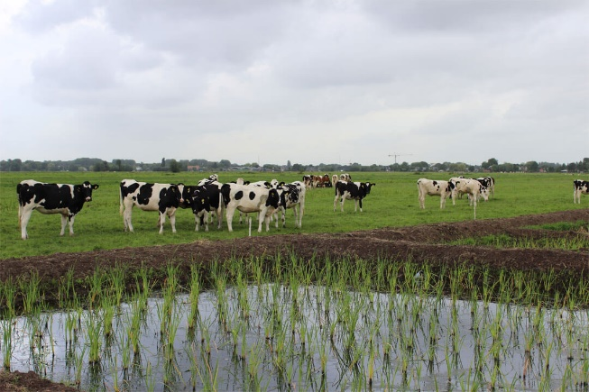
Financiering – De financiering van de coherente polder vraagt om hervorming van de markt. Vergoeding van ecosysteemdiensten, afwaardering van gronden, toepassing van de bergboerenregeling en/of een scherpere oriëntatie op regionale markten kan de financiële ruimte bieden om een deel van de polder om te vormen in landschappen met primair milieudoelen. De waardering van opbrengsten uit de natte teelten en/of natuur vraagt de ontwikkeling van nieuwe markten, bijvoorbeeld gebaseerd op biobased bouwen en recreatie.

Combinatie van melkveehouderij en natte teelt in de Krimpenerwaard [bron]
Doelgericht landschapsbeheer

Futures – Dit landgebruiksconcept sluit vooral aan bij de toekomsten ‘geen bodemdaling’ en ‘doelen klimaatakkoord 2050’. Het zet vooral in op de maatschappelijke waarde van een meer sturende rol voor bodem en water. Het landschap wordt ingericht met het oog op milieudoelen. De agrarische productie is volledig agroecologisch en speelt een ondergeschikte rol in de begroting.

Beschrijving – Bij doelgericht landschapsbeheer wordt de polder ingericht als landschappelijk systeem dat bodemdaling stopt, netto klimaatneutraal is en intern waterberging en waterzuivering realiseert. Een dergelijke polder zal gedomineerd worden door natte teelten en natuur, met plaatselijk bij gunstige natuurlijke omstandigheden een melkveebedrijf. Eventuele restemissies worden intern gecompenseerd. Gebiedseigen water wordt intern opgeslagen voor drogere zomers en er is intern ruimte voor berging bij wateroverlast. Eventuele reststromen worden gezuiverd door natte teelten. De resterende melkveehouderij functioneert tamelijk extensief bij hoge slootpeilen en actieve waterinfiltratiesystemen (WIS) op veen met een dik kleidek, zodat bodemdaling stopt en er geen mestoverschot is.

Nevendoelen – Doelgericht landschapsbeheer leidt tot een ander landschap en een andere biodiversiteit dan het huidige landschap. Dit biedt nieuwe mogelijkheden voor recreatie en andere stedelijke functies (bijv. zorgboerderij, bed & breakfast). Een sluitende mesthuishouding, onder andere door opname van nutriënten door natte teelten, draagt bij aan een betere bodem- en waterkwaliteit. Indien de melkveehouderij afwezig is, kan ook op de ontwikkeling van een oligotroof landschap met bijv. veenmos en cranberry worden ingezet. De bergingscapaciteit voor water in droge en natte tijden wordt binnen de polder georganiseerd. De economische inpasbaarheid en maatschappelijke acceptatie van doelgericht landschapsbeheer vragen gerichte sturing, onder andere op het verdienmodel van actoren, deels via de doorontwikkeling van productieketens en markten. Door de nieuwe economische activiteiten en beheermodellen wordt de bestaande lock-in doorbroken.

Financiering – De financiering van doelgericht landschapsbeheer vraagt om afwaardering van gronden en/of uitkoop. De boer wordt primair landschapsbeheerder, in loondienst en/of als beschermde ondernemer. De ontwikkeling van nieuwe producten en diensten vraagt om de ontwikkeling van nieuwe markten, bijvoorbeeld gebaseerd op emissiehandel, waterbeheer, biobased bouwen, recreatie en andere stedelijke functies. Een sterke oriëntatie op regionale markten ligt hierbij voor de hand.
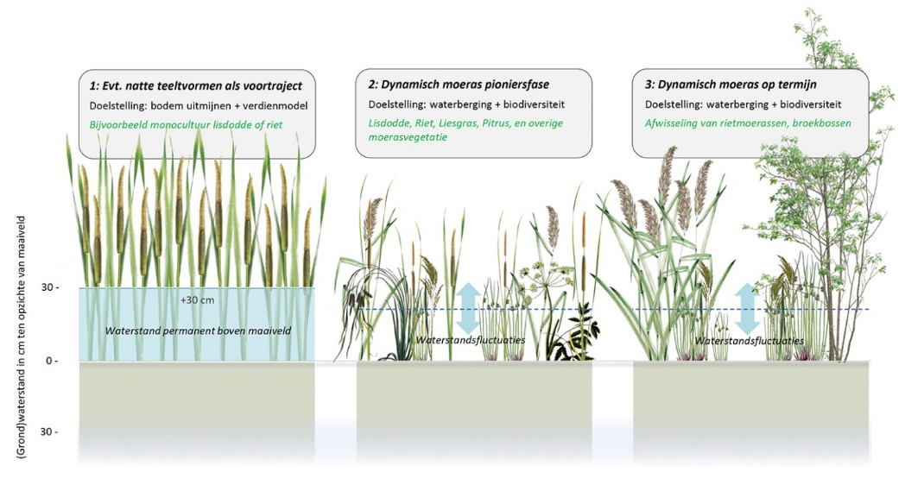

Voorbeeldontwikkeling naar een facet in een doelgericht beheerd landschap [bron]
Hoogtechnologische stal

Futures – Dit landgebruiksconcept kan aansluiten bij alle toekomsten van LOSS. Het zet vooral in op maatschappelijke waarden als voldoende, betaalbaar en gecontroleerd voedsel in een internationaal georiënteerd, innovatief ondernemersklimaat, op een manier die recht doet aan een aantal basisvoorwaarden op het gebied van bodem en water. Het komt tegemoet aan de grote internationale vraag naar melk van betrouwbare kwaliteit.

Beschrijving – Een hypermodern melkveebedrijf werkt met robots, die de koeien melken en voeren, en die zelfs de stal uitmesten. De koeien hoeven de stal niet uit, waardoor een hoog-technologische stal in principe overal kan staan. Een mooie integratie in het veenweidegebied zou echter een bedrijfsvoering zijn waarbij (een deel van) de koeien wel naar buiten kúnnen, afhankelijk van de hoeveelheid beschikbaar land, de inrichting daarvan en de meteorologische omstandigheden. De grondwaterstand kan er zo hoog gehouden worden dat weidegang en hooiproductie in een natte zomer vrijwel onmogelijk is, maar in een droge zomer ruim kan worden toegepast. De waarde van de geproduceerde melk en de afzetmarkt zijn mede afhankelijk van die mate van weidegang en circulariteit.

Nevendoelen – Een goede integratie van een hoogtechnologische stal in het veenweidegebied biedt volop mogelijkheden voor nevendoelen. Met relatief technologie-arme maatregelen kan de grondwaterstand zo hoog mogelijk worden gehouden, zodat bodemdaling en broeikasgas-emissie beperkt worden en het gebied aantrekkelijk is voor weidevogels. Door de hoge mate van controle kan de bedrijfsvoering zo worden ingericht dat veevoer een verantwoorde herkomst heeft en de mest maximaal wordt afgevoerd. Hierbij kan veevoer worden gebruikt dat zoveel mogelijk een restproduct van een andere teelt is, zoals sojaschroot. En de mest kan worden ingezet bij de productie van energie uit biomassa. De hoogtechnologische stal beschermt paradoxaal genoeg het historische landschap door extensivering van de beweiding. De hoogtechnologische stal compenseert ook productieverliezen door maatregelen elders in het veenweidegebied en voorkomt verplaatsing van productie naar andere, kwetsbare gebieden met minder milieu-, arbeids- en kwaliteitswetgeving.

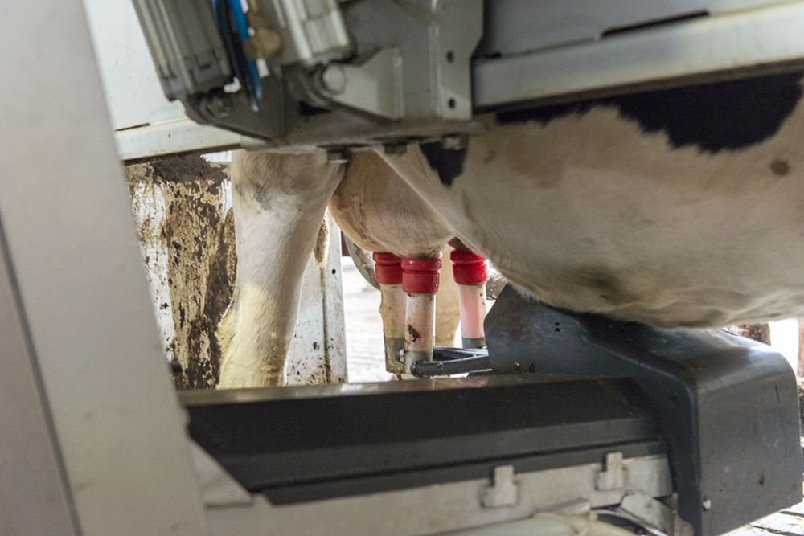
Financiering – De financiering van de hoogtechnologische stal zal gebaseerd zijn op de Europese- en wereldmarkt. Er kan hierbij ondersteund worden met gelden vanuit het (Europese) gemeen-schappelijk landbouwbeleid. Het gaat dan om grip op de voedselproductie, technologische innovatie en assimilatie van milieunormen. Belangrijk zijn ook goede, langdurige contracten met de melk- en andere voedselverwerkende industrie, zoals bijv. Nutricia.

Robots melken de koeien op een hypermodern bedrijf nabij Bunschoten [bron]
Traditioneel melkveebedrijf

Futures – Dit landgebruiksconcept sluit vooral aan bij de toekomsten ‘3 mm/jaar’, ‘minimale schade’ en ‘geen interventie’. Als er een kleidek van voldoende dikte op het veen ligt, past een traditioneel melkveebedrijf mogelijk ook bij de toekomsten ‘geen bodemdaling’ en ‘doelen klimaatakkoord 2050’. Het zet vooral in op de maatschappelijke waarde continuïteit. Het gaat om technische interventies die de bestaande bedrijfsvoering en het bestaande historische landschap zoveel mogelijk intact laten.

Beschrijving – Op een traditioneel melkveebedrijf worden de koeien geweid en wordt hooi geproduceerd voor de winter. Het bedrijf kan zich op die manier ontwikkelen tot een circulair landbouwbedrijf. Om de bodemdaling en broeikasgasemissie te beperken wordt het slootpeil verhoogd en worden waterinfiltratiesystemen (WIS) aangelegd. Afhankelijk van de lokale context (bijv. dikte kleidek, veentype, kwelsituatie, veedichtheid) kan gekozen worden voor een optimaal slootpeil en passieve of actieve WIS, eventueel aangevuld door maatregelen als klei-in-veen (indien bewezen effectief), verbetering van het kleidek en verzuring of verzilting van het grondwater.

Nevendoelen – Het traditionele melkveebedrijf is door de verhoogde grondwaterstanden aantrekkelijk voor weidevogels en daarmee voor recreërende vogelliefhebbers. Een goede mesthuishouding, bijvoorbeeld door een adequate veedichtheid en/of een goede afvoer en verwerking van overtollige mest, kunnen bijdragen aan een betere bodem- en waterkwaliteit. De bergingscapaciteit voor water bij zware regenval neemt door de verhoogde slootpeilen af, maar kan gecompenseerd worden door gericht extensief beheerde percelen aan te wijzen die in zo’n geval onder water gezet kunnen worden. Omgekeerd zal er waterberging voor gebiedseigen water gerealiseerd moeten worden om bij droogte voldoende water achter de hand te hebben. De economische inpasbaarheid en maatschappelijke acceptatie van het traditionele melkvee-bedrijf zijn relatief voorspelbaar, maar daar staat tegenover dat dit landgebruiksconcept nergens op anticipeert. Eerder versterkt het de bestaande lock-in. Vervolgstappen om bodemdaling, broeikasgasemissie en andere milieuproblematiek tegen te gaan worden moeilijker door de afschrijvingstermijn van investeringen, vernauwing van het denken, beperkte ontwikkeling van alternatieven en het ontbreken van maatregelen die het traditionele melkveebedrijf geschikt kunnen maken voor klimaat- en/of bodemdaling-neutrale toekomsten. Dit landgebruiksconcept lijkt daarom vooral geschikt voor gebieden met een substantieel kleidek.

Financiering – De financiering van het traditionele melkveebedrijf zal gebaseerd zijn op de Nederlandse en Europese markt. Er kan hierbij ondersteund worden met gelden vanuit het (Europese) gemeenschappelijk landbouwbeleid. Het gaat dan om grip op de voedselproductie, technologische innovatie en assimilatie van milieunormen. Flexibele contracten met de melkindustrie kunnen ruimte bieden om de koeien in een natte zomer (meer) in de stal te laten.
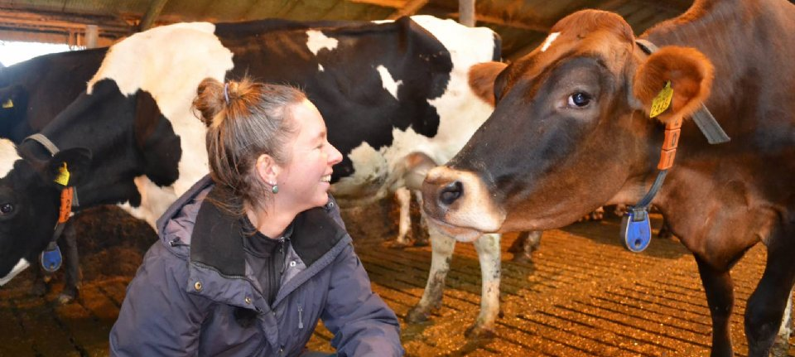

Diervriendelijk boeren op een traditioneel melkveebedrijf [bron]
Voedsellandschap

Futures – Dit landgebruiksconcept sluit aan bij alle toekomsten. Het zet vooral in op de maatschappelijke waarde van een regionalisering van de voedselmarkt. Het landschap wordt ingericht met het oog op voedselproductie voor nabijgelegen steden. Door de oriëntatie op een nabijgelegen markt, kunnen de kosten voor het bereiken van milieudoelen makkelijker worden geïntegreerd in de bedrijfsvoering. Zo heeft het beheersen van bodemdaling immers direct invloed op de hydrologie en de funderingen van de nabijgelegen stad.

Beschrijving – In een voedsellandschap is ruimte voor een grote variatie aan landbouwbedrijven. Melkveehouderij wordt afgewisseld met het houden van vleeskoeien en waterbuffels, en met het bij voorkeur nat telen van voedselgewassen, zoals cranberry en rijst. Waar passend kunnen ook gewassen als lisdodde en riet worden verbouwd die bijdragen aan een biobased economie voor de steden. De bedrijven kunnen zeer intensief van aard zijn, bijv. met hoogtechnologische stallen, maar ook extensief, gecombineerd met of primair natuur of een stedelijke functie. In overleg met de nabijgelegen steden worden keuzes gemaakt in de te behalen milieudoelen, gewenste voedselproductie en andere stedelijke activiteiten. Zo kan gericht bodemdaling worden tegengaan, beleid worden gevoerd om het voedsellandschap netto klimaatneutraal te laten zijn, en de waterhuishouding kwantitatief en kwalitatief intern te organiseren. Technische maatregelen worden ingezet om gewenste vormen van landbouw mogelijk te maken.

Nevendoelen – Het voedsellandschap richt zich op een maximale voedselproductie binnen natuurlijke en maatschappelijke grenzen. Dit legt ook een minder groot beslag op gronden elders. Een eventueel mestoverschot kan worden aangewend voor duurzame energieproductie uit biomassa voor de steden. Recreatiemogelijkheden, deels in beschermde historische landschappen, vormen deel van de verdienmodellen. Biodiversiteit, waaronder nadrukkelijk de populatie weidevogels, kan beschermd en gestimuleerd worden. Er is ruimte voor stedelijke functies als boerderijwinkels en zorginstellingen. De samenhang en wederzijds begrip tussen stad en platteland worden versterkt, waarbij beide direct profiteren van elkaars nabijheid. Door de nieuwe economische activiteiten en beheermodellen wordt de bestaande lock-in doorbroken.

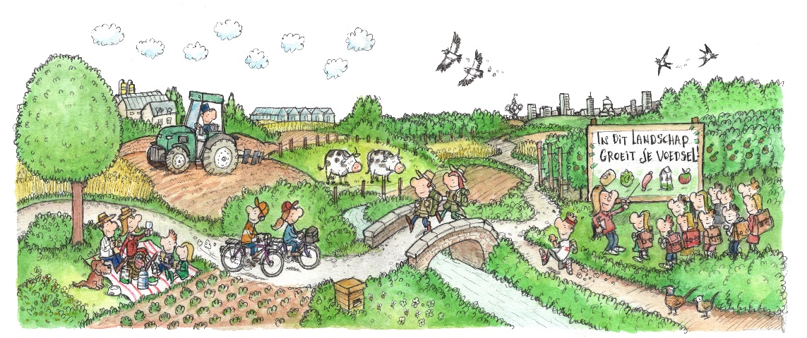
Financiering – De financiering van een voedsellandschap vraagt om sterk bestuur dat supermark-ten, de voedselindustrie, boeren natuurbeheerders en andere partijen op regionale schaal bij elkaar brengt en ondersteunt onderlinge afspraken te maken. In wezen is dit een regionalisering en daarmee hervorming van de markt. Vergoeding van ecosysteemdiensten, toepassing van de bergboerenregeling, gedeeltelijke afwaardering van gronden en/of uitkoop, de ontwikkeling van een biobased economie, en diversificatie van stedelijke functies op het platteland kunnen hierbij ondersteunen.

Een schets van een voedsel-landschap in België [bron]
Rechten voor het veen

Futures – Dit landgebruiksconcept sluit aan bij alle toekomsten. Het gaat erom dat veen als niet-menselijke actant expliciete juridische bescherming krijgt. De exacte aard en inhoud van die juridische bescherming kan worden afgestemd op de betreffende toekomst. Bij ‘geen interventie’ betekent dit dat huidige wetgeving wordt herschikt in een juridische constructie die niet uitgaat van de mens als enige actant, maar ook het veen die status toekent. Bij de andere toekomsten wordt de huidige wetgeving niet alleen herschikt, maar ook aangescherpt. Dit landgebruikscon-cept zet vooral in op de maatschappelijke waarde relatie tussen de mens en meer-dan-menselijke wereld. Deze relatie wordt door rechten voor het veen geherdefinieerd.

Beschrijving – De Franse filosoof Bruno Latour stelt in zijn werk een Parlement van de Dingen voor, een politieke constructie waarin niet alleen de weerstand van het volk tegen een bepaald beleidsvoornemen wordt gepeild, maar ook die van de niet-menselijke natuur. Hij bedoelt dat niet zweverig of abstract, eerder heel concreet. Het onvoldoende vertegenwoordigd zijn van de niet-menselijke natuur in het politieke bedrijf leidt immers voortdurend tot latere problemen, vooral ook voor de mens zelf. De beweging voor rechten voor de natuur sluit hierbij aan. Door een niet-menselijke actant, zoals een rivier, meer of dus veen, te erkennen als rechtspersoon, vergelijkbaar met een stichting of een bedrijf, kan die niet-menselijke actant via voogden en/of willekeurige burgers voor zijn eigen rechten opkomen. Rechten voor het veen betekent dus dat de bescherming van het nog resterende veen directer en concreter geregeld is.

Nevendoelen – In de beschrijving van de rechten van het veen kunnen allerlei aan het veen inherente nevendoelen worden opgenomen. Bodemdaling en broeikasgasemissie liggen voor de hand, maar ook de hydrologie en biodiversiteit van het landschap kunnen worden opgenomen. De rechten zijn bedoeld om het gebruik van het veen te reguleren, niet alleen omwille van het veen zelf, maar juist omwille van de relatie tussen veen en mens. Het gebruik van het veengebied door de mens wordt impliciet beschermd door expliciete bescherming van het veen zelf.

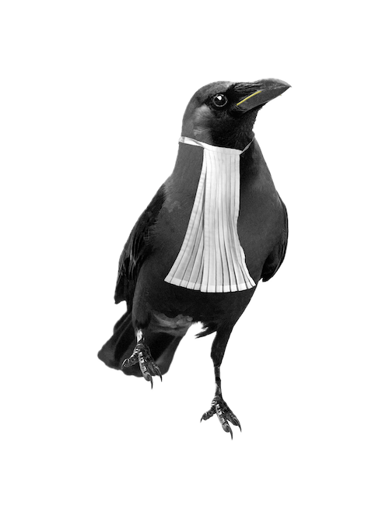
Financiering – Afhankelijk van de aard van de rechten van het veen kan de grondprijs dalen. Dit illustreert dat de huidige grondprijs gebaseerd is op het toestaan van niet-duurzaam handelen. Wie de rekening hiervoor betaalt, is een politieke discussie. Zo kan de afwaardering van de grond worden betaald door de overheid, de boeren, crowd funding en/of vervuilende bedrijven. Er zou hier kunnen worden aangesloten bij principes uit de emissiehandel, zoals bij het Friese Valuta voor Veen (valutavoorveen.nl) en het Ierse Peatland Finance (peatlandfinance.ie). Rechten voor het veen kunnen binnen een marktcontext functioneren.

Logo van de Nederlandse beweging voor
Rechten van de Natuur [bron]
Groeiend veen

Futures – Dit landgebruiksconcept sluit aan bij de toekomsten ‘geen bodemdaling’ en ‘doelen klimaatakkoord 2050’. Daarmee zet het vooral in op de maatschappelijke waarden om antropogene klimaatverandering maximaal te dempen (klimaatmitigatie) en de bodemdaling maximaal te remmen of zelfs om te keren (klimaatadaptatie bij stijgende zeespiegel).

Beschrijving – De ontwikkeling van groeiend veen vindt al plaats in Nederland, maar richt zich vooralsnog primair op biodiversiteitsdoelen. In het licht van de toekomsten ‘geen bodemdaling’ en ‘doelen klimaatakkoord 2050’ zou de ontwikkeling van groeiend veen zich meer kunnen gaan richten op de opslag van koolstof en stabilisering dan wel stijging van het maaiveld. Een groeiend veen kan grofweg drie vormen aannemen: groeiend veenmos, een verlandende plas en een broekbos. Veenmos gedijd in een voedselarme, regenafhankelijke omgeving (bijv. De Groote Peel). Een verlandende plas is daarentegen voedselrijk en afhankelijk van kwelstromen (bijv. Nieuwkoopse Plassen). Een broekbos combineert de voordelen van bos en veenvorming in een natte omgeving, bijvoorbeeld langs rivierlopen of op natte plekken in een polder (bijv. de broekbossen langs de beken in Hoog-Nederland).

Nevendoelen – Een groeiend veen inpassen in een landschap is in de eerste plaats een hydrologisch vraagstuk. Er zal sprake moeten zijn van voldoende water van de juiste kwaliteit. Eenmaal gerealiseerd biedt een groeiend veen een buffervoorraad van dit water dat in tijden van droogte wegzijging uit aangrenzende polders kan verminderen en tegendruk biedt aan zout kwelwater. In de overgang tussen melkveehouderij en groeiend veen kunnen natte teelten als lisdodde en riet zorgen voor extra hydrologische buffercapaciteit en opname van voedingsstoffen als stikstof. Nevendoelen van groeiend veen kunnen daarnaast het versterken van de biodiversiteit en recreatie zijn. Ook is het denkbaar in dit soort gebieden kleinschalig stedelijke functies die rust vragen te realiseren (bijv. conferentiecentrum, urnenveld), al dan niet in combinatie met enige voedselproductie (bijv. wild gevogelte en cranberry’s).

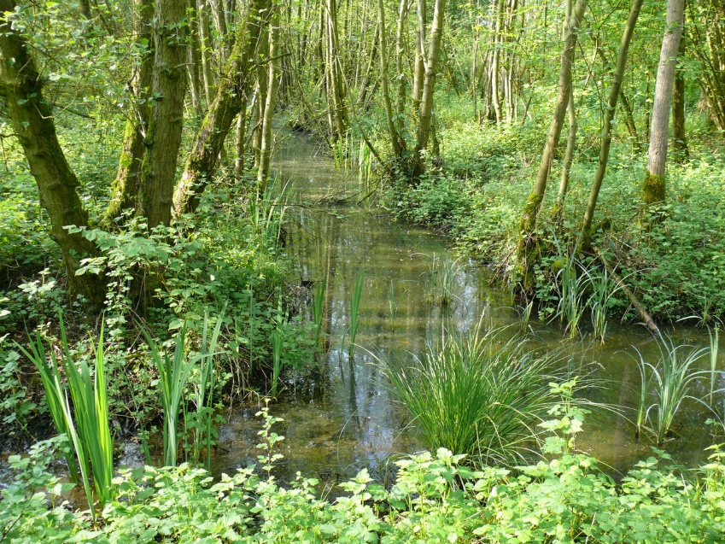
Financiering – De financiering van groeiend veen kan gebaseerd zijn op emissiehandel. Bestaande initiatieven als het Friese Valuta voor Veen (valutavoorveen.nl) en het Ierse Peatland Finance (peatlandfinance.ie) kunnen hierbij als uit te bouwen voorbeeld dienen. Het meest voor de hand ligt een constructie waarbij het veen door een stichting wordt beheerd (om de maatschappelijke doelen te borgen), terwijl marktkrachten ondersteunen bij de financiering (bijv. via Green Seats op vluchten).

Elzenbroekbos Polders van Kruibeke, langs de Schelde in België [bron]

